МУНИЦИПАЛЬНОЕ ОБРАЗОВАНИЕ
ГОРОДСКОЙ ОКРУГ СУРГУТ
ХАНТЫ-МАНСИЙСКОГО АВТОНОМНОГО ОКРУГА – ЮГРЫ

АДМИНИСТРАЦИЯ ГОРОДА

ПОСТАНОВЛЕНИЕ

« | 18 | » | 05 | 20 | 26 |  | № | 5617

Об утверждении внесения изменения в проект межевания территории квартала Пойма-2
в городе Сургуте

В соответствии со статьями 43, 45, 46 Градостроительного кодекса Российской Федерации, постановлением Правительства Российской Федерации от 02.02.2024 № 112 «Об утверждении Правил подготовки документации
по планировке территории, подготовка которой осуществляется на основании решений уполномоченных федеральных органов исполнительной власти, исполнительных органов субъектов Российской Федерации и органов местного самоуправления, принятия решения об утверждении документации по плани-
ровке территории, внесения изменений в такую документацию, отмены такой документации или ее отдельных частей, признания отдельных частей такой документации не подлежащими применению, а также подготовки и утверждения проекта планировки территории в отношении территорий исторических поселений федерального и регионального значения», Уставом муниципального образования городской округ Сургут Ханты-Мансийского автономного
округа – Югры, постановлением Администрации города от 24.11.2022 № 9211
«Об утверждении административного регламента предоставления муници-
пальной услуги «Подготовка и утверждение документации по планировке территории», распоряжениями Администрации города от 30.12.2005 № 3686
«Об утверждении Регламента Администрации города», от 23.12.2024 № 8525
«О распределении отдельных полномочий Главы города между высшими должностными лицами Администрации города», учитывая заявление общества
с ограниченной ответственностью «Земельно-кадастровая Корпорация»
от 06.04.2026 № 02-01-2257/6.
1. Утвердить внесение изменения в проект межевания территории квартала Пойма-2 в городе Сургуте, утвержденный постановлением Администрации города от 28.09.2018 № 7426 «Об утверждении проекта планировки и проекта межевания территории квартала Пойма-2 в городе Сургуте» (с изменениями
от 08.09.2020 № 6296, 26.02.2024 № 780), в части изменения вида разрешенного использования земельного участка с условным номером :ЗУ10.1 и кадастровым номером 86:10:0101176:2284, согласно приложению.
2. Комитету информационной политики обнародовать (разместить) настоящее постановление на официальном портале Администрации города: www.admsurgut.ru.
3. Муниципальному казенному учреждению «Наш город» обнародовать (разместить) настоящее постановление в сетевом издании «Официальные документы города Сургута»: docsurgut.ru.
4. Настоящее постановление вступает в силу с даты подписания.
5. Контроль за выполнением постановления возложить на заместителя Главы города – директора департамента, курирующего сферу управления земельными ресурсами городского округа и имуществом, находящимися
в муниципальной собственности, архитектуры и градостроительства.

Заместитель Главы города С.А. Агафонов

Приложение
к постановлению
Администрации города
от ____________ № _______

Внесение изменений
в проект межевания территории квартала Пойма-2 в городе Сургуте. Чертеж межевания территории

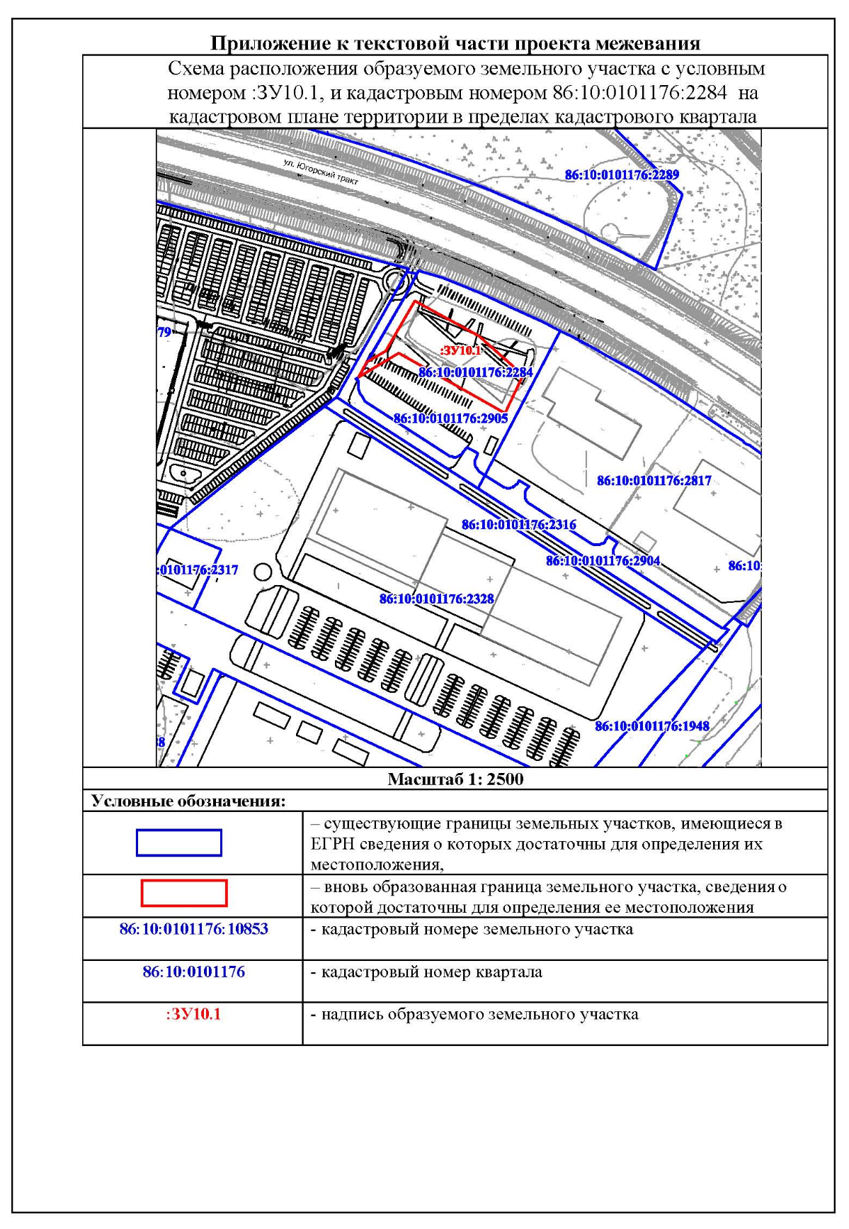

Перечень и сведения
о площади образуемых земельных участков, в том числе возможные способы их образования

Образуемые земельные участки
№ п/п | условный номер образуемого земельного участка,  кадастровый номер изменяемого, сохраняемого участка | площадь,  м² |  |  | адрес участка | кадастровый номер исходного земельного участка (при наличии) | фактическое использование | вид разрешенного использования  по проекту межевания | возможные  способы образования* | примечание
№ п/п |  | существу-ющая | расчетная | проектная
1 | :ЗУ10.1 | 3 109 | - | - | Ханты-Мансийский  автономный округ –  Югра, город Сургут,  Югорский тракт | 86:10:0101176:2284 | гостиничное  обслуживание (код 4.7) | гостиничное  обслуживание  (код 4.7) | образование земельного участка  путем раздела земельного  участка с кадастровым номером 86:10:0101176:2284 с сохранением исходного земельного участка  в измененных границах | -

Примечание: * – в способе образования указываются земельные участки, части земельных участков, а также земли, которые преобразуются при образовании земельных участков. Последовательность преобразования земельных участков, частей земельных участков, земель государственной собственности, а также этапы таких преобразований уточняются при проведении кадастровых работ.

.
Перечень
координат характерных точек границ территории элемента
планировочной структуры в системе координат, используемой для ведения Единого государственного реестра недвижимости

Номер  характерной точки | Координаты (МСК-86)
Номер  характерной точки | X | Y
1 | 982377,63 | 3570744,79
2 | 982354,07 | 3570787,45
3 | 982328,41 | 3570816,64
4 | 982303,02 | 3570804,42
5 | 982343,32 | 3570734,30
6 | 982326,88 | 3570707,61
7 | 982336,87 | 3570713,34
8 | 982344,56 | 3570725,83
1 | 982377,63 | 3570744,79

